物理竞赛辅导——综合练习题（九）
班别______ 姓名_________
1、 一束白光以30⁰角射在肥皂膜上，反射光中波长为0.2微米的绿光显得特别明亮（1）薄膜的最小厚度为多少？（2）从垂直方向观察，薄膜呈什么颜色？肥皂膜液体的折射率为1.33。

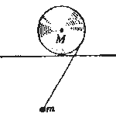
2、在平行的水平轨道上有一个均匀的滚轮，缠着绳子，绳子的末端固定着一个重锤。开始时，滚轮被按住，滚轮和重锤系统保持不动，。在某一瞬间，放开滚轮，过一段时间后，滚轮轴得到了固定的加速度a（如图所示）。假定滚轮没有滑动，请确定：
（1） 重锤的质量和滚轮的质量之比；
（2） 滚轮对平面的最小滑动摩擦因数（滚动摩擦忽略）

3、一个半径为1米的金属球，充电后的电势为U，把10个半径为1/9米的布不带电的小金属球顺次分别与这个大金属球相碰后拿走，然后把这10个充了电的小金属球彼此分隔摆在半径为10米的圆周上，并拿走大金属球。求圆心处的电势（设整个过程中系统的总电量无泄漏）

4、如图是放置在水平面上的两根完全相同的轻质弹簧与质量为m的物体组成的振子，每根弹簧的劲度系数均为k，弹簧的一端固定在墙上，另一端与物体相连接，物体与水平面间的静摩擦因数和滑动摩擦因数均为 ，当两弹簧恰为原长时，物体位于O点。现将物体向右拉离O点至x₀处（不超过弹性限度），然后将物体由静止释放。设弹簧被压缩及拉长时其整体并不弯曲，一直保持在一直线上。现规定物体从最右端运动到最左端（或从最左端运动到最右端）为一振动过程。求：（1）从释放到物体停止运动，物体共进行了多少个振动过程。（2）从释放到物体停止运动，物体共用了多少时间。（3）物体最后停在什么位置。（3）整个过程中物体克服摩擦力做了多少功。
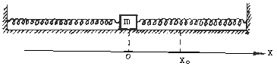
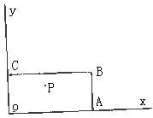
5、如图所示，OABC是一桌球台面。取OA为x 轴，OC为y轴，P是红球，坐标为（x，y），Q是白球，坐标为（x₁，y₁）（图中未画出Q球在台面上的位置）。已知OA=BC=25分米。AB=OC=12分米。（1）若P球在坐标未： x=10分米，y=8分米。问Q球的位置在什么范围内时，可使击出的Q球顺次与AB、BC、CO和OA四壁碰撞反弹，最后击中P球？（2）P球有没有一些位置是Q球无论在什么地方出发，按上述次序从四壁反弹后都无法击中？如没有，加以证明；如有，找出这些位置的范围（白球Q同四壁的碰撞均为弹性碰撞，两球体积很小，可看作质点）。

6、玻璃球内某处有一个空气泡。试描述不破坏玻璃球而测定气泡直径的方法。
7、在广阔的平原上，由飞机喷撒液态的、无色的介质，其折射率对可见光的边缘区域为（对红光）1.460、（对紫光）1.470。接着液体珠落在地面上。由于这些液体珠的作用，在平原上空可看到虹。求紫光和红光虹弧的角径。为能观察到虹，对太阳在地平线上的高度有什么限制？
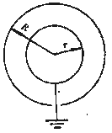
8、一个半径R为20厘米的薄金属空心球内放置一个半径r为10厘米的金属球，两球同心放置，内球用一根长导线通过外球的细孔接地。若外球带电Q为10⁻⁹库仑，求外球的电势（整个装置如图所示）

关闭窗口

